# TCP/IP

## TCP/IP의 개요

네트워크를 통해 컴퓨터가 통신하는 방법을 규정한 규약.

### TCP/IP의 이해

TCP/IP는 2개의 계층으로 이루어진 프로그램이다. 상위 계층인 TCP는 메시지나 파일을 더 작은 패킷으로 나누어 인터ㅔㅅ을 통해 전송하는 일, 수신한 패킷을 원래의 메시지로 재조립하는 일을 담당한다. 하위 계층인 IP는 각 패킷의 주소 부분을 처리함으로써, 패킷들이 목적지에 정확하게 도달할 수 있게 한다.

네트워크상의 각 게이트웨이는 메시지를 어느 곳으로 전달해야 할지를 알기 위해 메시지의 주소를 확인한다. 한 메시지가 여러 개의 패킷으로 나뉜 경우 각 패킷들은 서로 다른 경로를 통해 전달될 수 있으며, 그것들은 최종 목적지에서 재조립한다.

통신 시 클라이언트/서버 모델을 사용하고, 컴퓨터 사용자(클라이언트)의 요구에 대응하여, 네트워크상의 다른 컴퓨터(서버)가 웹 페이지를 보내는 식의 서비스를 제공한다. 본래 점 대 점 통신을 하는데, 이는 각 통신이 네트워크상의 한 점(호스트 또는 컴퓨터)으로부터 시작해 다른 점 또는 호스트 컴퓨터로 전달되는 것을 의미한다.

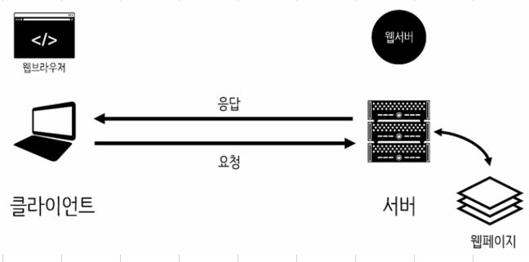

그림 1 클라이언트/서버 통신 방식

TCP/IP와 이를 이용하는 상위 계층의 응용 프로그램들은 모두 ‘connetionless’라고 불리는데, 이는 송신하려는 컴퓨터가 언제라도 데이터 송신이 가능하고, 수신 상대가 없거나 상대에게 도달하지 않는 경우라도 데이터를 송신할 수 있다. 네트워크를 독점하지 않으므로 모든 사람들이 그 경로를 끊임없이 공동으로 사용할 수 있다.

이러한 상위 계층 프로토콜에는 웹 서비스에 사용하는 HTTP를 비롯, 멀리 떨어져 있는 원격지의 컴퓨터에 접속할 수 있게 해주는 telnet, 파일 전송에 사용하는 FTP와 메일 전송에 사용하는 SMTP 등이 있다.

UDP : 특별한 목적을 위해 TCP를 대신해 사용한다. 신뢰성이 낮고 데이터 도착 순서가 바뀌거나 중복되거나 통보 없이 누락하기도 한다.

라우팅 정보를 교환하기 위해 네트워크 호스트 컴퓨터에 의해 사용하는 프로토콜은 ICMP, IGP, EGP, BGP 등이 있다.

### TCP/IP의 구조

TCP는 전체적인 범위의 신뢰성 기능을 제공하지만 연결 설정과 확인 응답 대기 등으로 인해 속도가 느리다.

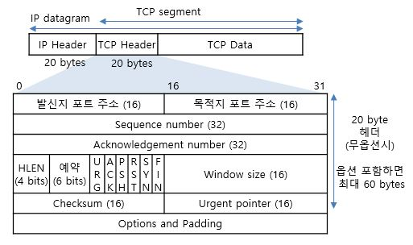

그림 2 TCP Header 구조

Cheaksum : 오류 검출을 하는 방법이다.

UDP는 TCP처럼 신뢰성을 보장해주는 부분이 없다. 그래서 TCP보다 적은 오버헤드를 차지한다.

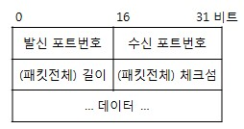

그림 3 UDP Header 구조

TCP에서는 세션을 설정한 후에 통신을 개시하지만, UDP에서는 세션을 설정하지 않고 데이터를 상대의 주소로 송출한다.

UDP의 장점은 프로토콜 처리가 고속이라는 점이다. 단점은 TCP처럼 오류 정정이나 재송신 기능이 없다. 신뢰성보다 속도가 요구되는 곳에 사용한다.

|  |  |  |
| --- | --- | --- |
| 구분 | TCP | UDP |
| 신뢰성 | 신뢰성 있는(reliable)  신뢰성을 위해 ack, checksum 등 사용 | 신뢰성이 없음(unreliable) |
| 연결성 | Connection-oriented(연결 지향성) | Connection less(비연결성) |
| 재전송 | 패킷 손실,오류 검출 시 재전송 | 재전송 없음 |
| 특징 | Flow control을 위해 windowing을 사용  속도는 다소 느리나 신뢰성을 제공 | 신뢰성은 보장하지 않음  고속으로 데이터를 전송 |
| 용도 | 신뢰성이 필요한 통신 | 총 패킷수가 적은 통신  동영상 등 멀티미디어 통신 |

표 1 TCP/UDP 특징

#### IP 주소

IP 주소는 A,B,C,D의 클래스로 구분하고 네트워크 규모 및 사용자 환경에 따라 적절한 클래스의 IP 주소를 선택하여 운영할 수 있다. NIC로부터 할당 받을 수 있는 IP 주소가 제한적이라 서브넷팅이라는 방법을 사용해 주소를 효율적으로 사용하기도 한다.

1. A 클래스

A 클래스는 맨 처음 1비트는 0으로 고정, 7비트를 네트워크로, 나머지 24비트를 호스트 주소로 사용하도록 정의한다.

네트워크의 개수는 126이고, 호스트 개수는 16777214이다.

1. B 클래스

B 클래스는 맨 처음부터 2비트는 1 0 고정, 14비트를 네트워크로, 나머지 16비트를 호스트 주소로 사용하도록 정의한다.

네트워크의 개수는 16384이고, 호스트 개수는 65534이다.

1. C 클래스

C 클래스는 맨 처음부터 3비트는 1 1 0 고정, 21비트를 네트워크로, 나머지 8비트를 호스트 주소로 사용하도록 정의한다.

네트워크의 개수는 2097152이고, 호스트 개수는 254이다.

1. D 클래스

D 클래스는 맨 처음부터 4비트는 1 1 1 0 고정, 멀티캐스트라는 특정한 용도로 사용하도록 정의한다. IANA에서 설정을 제한시킨 주소 대역이다.

|  |  |  |  |  |  |
| --- | --- | --- | --- | --- | --- |
| Class | IP 주소의  첫 번째 옥텟 | 첫 옥텟  최소값 | 첫 옥텟  최대값 | 첫 옥텟  값의 범위 | 이론적인  IP 주소 범위 |
| A Class | 0xxx xxxx | 0000 0000 | 0111 1111 | 0 ~ 127 | 0.0.0.0 ~ 127.255.255.255 |
| B Class | 10xx xxxx | 1000 0000 | 1011 1111 | 128 ~ 191 | 128.0.0.0 ~ 191.255.255.255 |
| C Class | 110x xxxx | 1100 0000 | 1101 1111 | 192 ~ 223 | 192.0.0.0 ~ 223.255.255.255 |
| D Class | 111x xxxx | 1110 0000 | 1110 1111 | 224 ~239 | 224.0.0.0 ~ 239.255.255.255 |
| E Class | 1111 xxxx | 1111 0000 | 1111 1111 | 240 ~ 255 | 240.0.0.0 ~ 255.255.255.0 |

표 2 IP Class 정리

### TCP/IP 계층

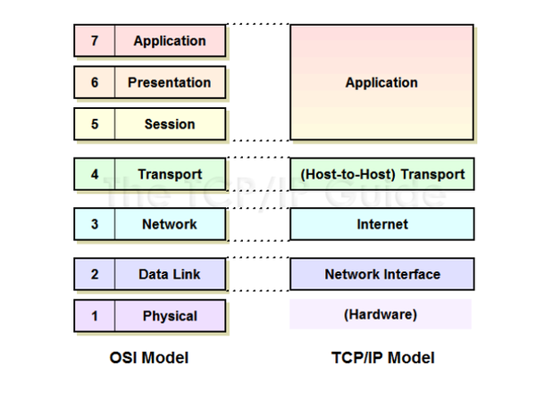

그림 4 TCP/IP와 OSI 모델의 계층

1. 응용 계층

이용자의 데이터를 처리해 전송계층으로 넘겨준다. 사용하는 프로토콜로는 FTP, DNS, telnet 등이 있다.

FTP(21) : 인터넷을 통하여 파일을 송수신하는 프로토콜

DNS(53) : 도메인 이름의 위치를 알아내기 위한 IP 주소로 바꾸어 주는 시스템.

telnet(23) : 특정 사용자가 네트워크를 통해 다른 컴퓨터에 연결, 그 컴퓨터에서 제공하는 서비스를 받을 수 있음.

SMTP(25) : 전자 우편을 보내고 받는데 사용되는 프로토콜. 메일을 보낼 때 사용.

TFTP(69) : 이더넷을 이용하여 파일을 다운받는 프로토콜. UDP 사용.

SNMP(161) : 네트워크 장비를 관리할 수 있는 프로토콜.

RIP(520) : 동적 라우팅 프로토콜 중 하나.

1. 전송 계층

데이터를 쪼개어 세그먼트로 만들어 인터넷 계층으로 넘겨준다. TCP, UDP등을 사용한다.

1. 인터넷 계층

IP 헤더를 추가하여 네트워크 인터페이스 계층으로 넘겨준다. IP, ICMP, ARP, RARP를 사용한다.

IP : 인터넷계층의 기능을 수행하는 프로토콜로 신뢰성은 보장하지 않고 송, 수신 측으로 데이터를 보내는 기능만 한다.

ICMP : IP와 조합하여 발생하는 오류의 처리와 전송 경로의 변경을 위한 제어 메시지를 다루는 프로토콜. 대표적인 예로는 Ping이 있다.

ARP : 목적지 IP 주소 정보로 MAC 주소를 가져오는 프로토콜.

RARP : 목적지 MAC 주소 정보로 IP 주소를 가져오는 프로토콜.

1. 네트워크 인터페이스 계층

패킷을 프레임으로 만들어 목적지까지 전달한다. 사용하는 프로토콜은 FDDI, 이더넷이 있다.

FDDI : 광섬유 케이블을 사용하여 간선 LAN을 구성하거나 고속 통신망 구조로 단일, 다중 모드의 광섬유 케이블 모드를 지원.

이더넷 : 가장 대표적인 버스 구조 방식의 근거리 통신망으로 CSMA/CD 방식을 사용하여 데이터를 전송. 현재 LAN 구성에 가장 많이 사용하는 인터페이스.